# Instalación OpenERP (Odoo)

Creación del usuario en Postgres “openpg” con contraseña “openpg”

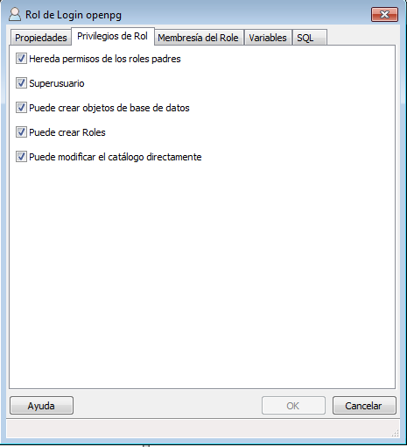

Instalación

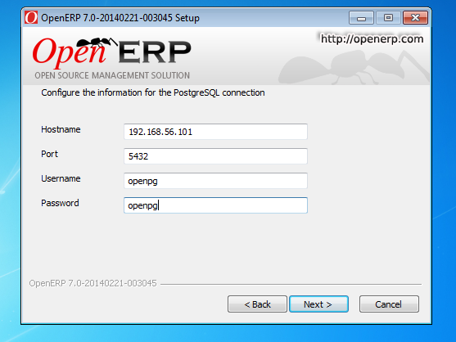

Abrir puertos

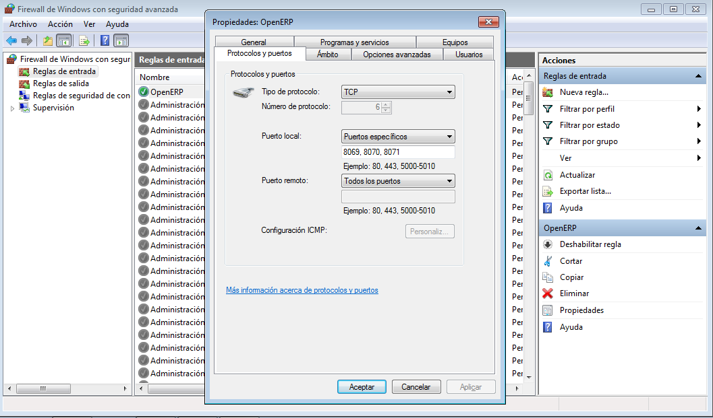

Pantalla principal

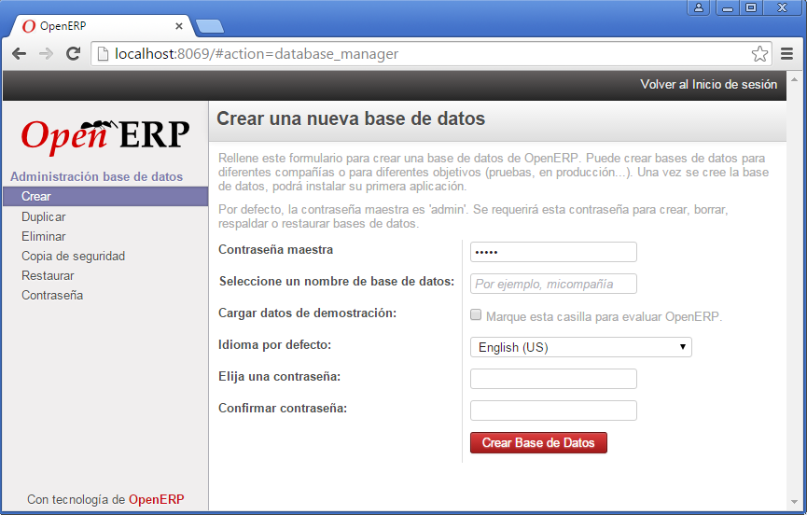

Configuración inicial de la base de datos y su creación

Contraseña maestra: admin

Base de datos: prueba1-admin

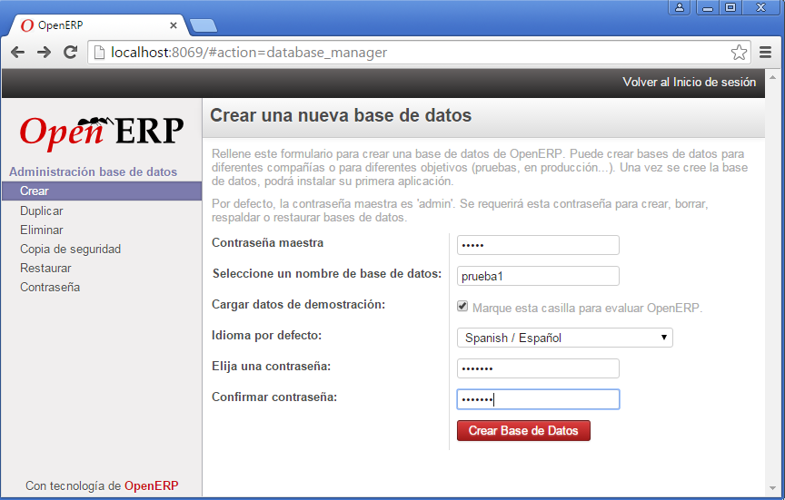

**Archivo de configuración**

C:\Program Files (x86)\OpenERP\Server\server\openerp-server.conf

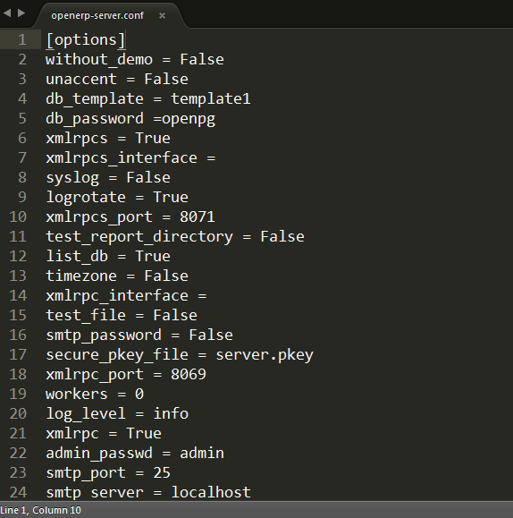

**Carpeta de Addons (Donde se instalan todos)**

C:\Program Files (x86)\OpenERP\Server\server\openerp\addons\

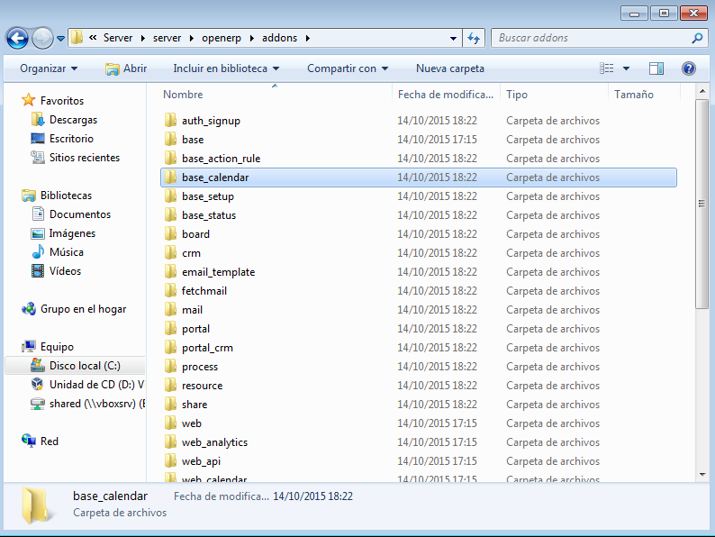

# Cliente desktop

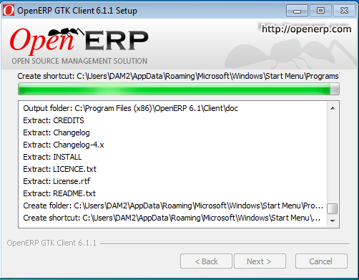

Conexión

